大阪府 令和７年度
人権問題に関する府民意識調査
報告書（概要版）

目次
調査の概要、回答者の基本属性 1

第１章 人権問題の認知の状況等
個別の人権問題の認知（問1） 2
特に人権上の深刻な問題（問1-1） 3

第２章 個別・具体の行為に対する基本的な意識の状況（問2） 3

第３章 具体的な事象における人権意識の状況
住宅を選ぶ際に重視する立地条件（問3） 4
人権上問題と思う採用面接時の質問（問3-1） 4
結婚相手・パートナーの決定の際に重視すること（問3-2） 5

第４章 人権をめぐる法律の認知及び課題認識の状況
障がいのある人の人権に関する考え（問4） 5
日本に居住している外国人の人権問題に関する考え（問5） 6
部落差別（同和問題）に関する考え（問6） 7
性的マイノリティの人権問題に関する考え（問7） 8
人権をめぐる法律や条例の認知の状況（問8） 9
インターネット上の人権侵害に関する考え（問9） 10

第５章 人権や差別に関する基本的な認識の状況（問10） 11

第６章 行政の取組みの認知の状況（問11） 12

第７章 人権学習の状況
個別の人権問題の学習状況（問12） 13
個別の人権問題に関するイベント等への参加状況（問13） 13

第８章 人権侵害事象への接触、対応
人権侵害事象への接触の状況（問14） 14
事象の分野、内容（問14-1、問14-2） 14
事象の対象（自分か他者か）（問14-3） 15
事象に対しとった行動、解決したかどうか（自分に対する事象）（問14-4a、問14-5a） 16
事象に対しとった行動、必要な対策（他者に対する事象）（問14-4b、問14-5b） 17

「人権問題に関する府民意識調査」の結果について

【調査の概要】
調査対象 大阪府内居住者（満18歳以上）
対 象 数 3,550人（住民基本台帳データから無作為抽出）
調査期間 令和７（2025）年11月26日～12月17日
（集計対象は12月22日までに返送された調査票）
（前回調査 令和２（2020）年11月24日～12月14日）
調査方法 郵送及びweb
有効回答数 1,252（うちweb 557 (44.5％)） 回収率35.3％
前回調査 1,553（うちweb 325 (21.0％)） 回収率43.7％

【回答者の基本属性】
※令和7年度の「その他」は「男性・女性のどちらでもない0.2％」と
「答えたくない2.5％」の合計
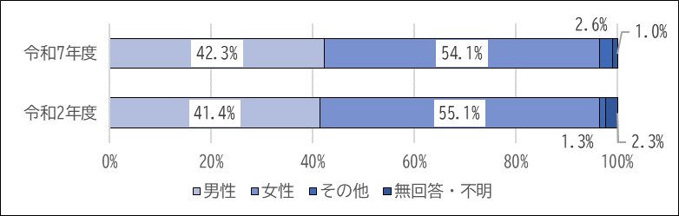
○回答者の性別

○回答者の年代
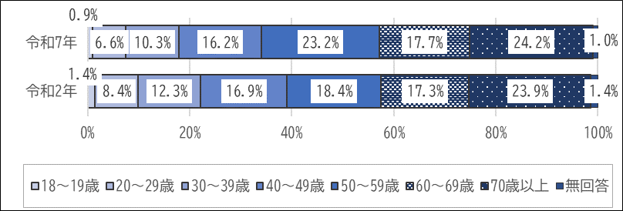
（単位：％）

○ 日常的によく利用するメディア
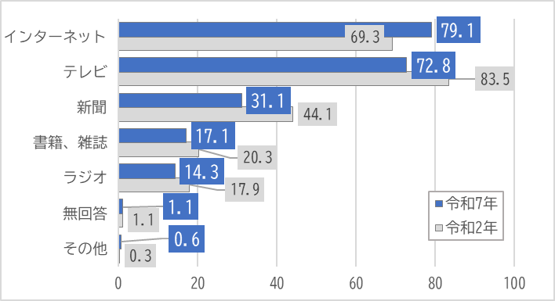

【主な結果の概要】
第１章 人権問題の認知の状況等
○個別の人権問題の認知 〔問1 報告書９ページ〕
「知っている」と回答した人の割合は、「子どもの人権問題」が94.4％で最も高く、次いで「女性の人権問題」92.5％、「セクシュアルハラスメント、パワーハラスメント」が91.7％となっている。
「知っている」の割合を前回調査と比べると、「新型コロナウィルス感染症感染者や回復者並びに医療従事者等やその家族の人権問題」が11.5ポイント低下したほか、「ホームレスの人権問題」が5.2ポイント低下、「性的マイノリティの人権問題」が2.3ポイント上昇。その他の人権問題についての認知度に大きな増減は見られない。
○特に人権上の深刻な問題〔問1-1 報告書13ページ〕
（単位：％）
「特に人権上の深刻な問題と考える」項目のトップ３は、「子どもの人権問題」「インターネット上の人権侵害」「女性の人権問題」。
前回調査と比べると、「新型コロナに関する人権問題」が31.9ポイント、「子どもの人権問題」が4.9ポイント低下している。一方、「女性の人権問題」が4.9ポイント、「こころの病（うつ病、依存症など）に関する人権問題」が3.9ポイント、「インターネット上の人権侵害」が3.4ポイント上昇している。

第２章 個別・具体の行為に対する基本的な意識の状況〔問2 報告書15ページ〕
1.6 1.3 3.3
「問題があると思う」又は「どちらかと言えば問題があると思う」と回答した人の割合（問題があると思う計）は、「人前で部下を長時間にわたり大声で叱る」が97.5％で最も高く、次いで「X（旧Twitter）やInstagramをはじめとするSNSなど、インターネット上に他人の誹謗中傷を書き込む」97.2％、「新型コロナウィルス感染症の回復者並びに医療従事者等やその家族であることを理由に、交通機関の利用や保育所の受入れなどを断る」94.0％となっている。

第３章 具体的な事象における人権意識の状況
○住宅を選ぶ際に重視する立地条件〔問3 報告書21ページ〕
（単位：％）
物理的な立地条件以外では、「地域のイメージ」と回答した人の割合が50.6％と突出して高く、次いで「校区の教育水準や学力レベルの評判」18.4％、「同和地区がある地域と言われていないか」「外国籍住民が多い地域と言われていないか」14.1％となっている。
前回調査と比べると、「外国籍住民が多い地域と言われていないか」が6.1ポイント上昇しているほか、物理的な立地条件以外である「地域のイメージ」「低所得者が多い地域と言われていないか」「校区の教育水準や学力レベルの評判」「同和地区がある地域と言われていないか」がいずれも3ポイント前後上昇している。

○人権上問題と思う採用面接時の質問〔問3-1 報告書23ページ〕
（単位：％）
「宗教」と回答した人の割合が65.3％で最も高く、次いで「家族の状況」63.8％、「支持政党」60.3％となっている。
前回調査と比べると、「支持政党」が4.1ポイント上昇、「国籍」が4.8ポイント低下している。

○結婚相手・パートナーの決定の際に重視すること〔問3-2 報告書25ページ〕
（単位：％）
「人柄や性格」と回答した人の割合が95.5％で最も高く、次いで「趣味や価値観」76.0％、「家事や育児に対する理解と協力」62.9％、「仕事に対する理解と協力」58.6％となっている。
前回調査と比べると、「相手やその家族の宗教」が7.9ポイント上昇している。

第４章 人権をめぐる法律の認知及び課題認識の状況
○障がいのある人の人権に関する考え〔問4 報告書27ページ〕
4.8
4.1
「あると思う」又は「どちらかと言えばあると思う」と回答した人の割合（あると思う計）は、「道路の段差解消、エレベーターの設置など、障がいのある人が暮らしやすい配慮が足りないこと」が82.0％で最も高く、次いで「仕事に就く機会が少なく、また、障がいのある人が働くための職場の環境整備が十分でないこと」81.1％、「病院や福祉施設において劣悪な処遇や虐待を受けたりすること」71.2％となっている。
「あると思う計」の割合を前回調査と比べると、「障がいがあることを理由とした宿泊施設や公共交通機関の利用、店舗等への入店を拒否されること」が5.1ポイント低下している。

○日本に居住している外国人の人権問題に関する考え〔問5 報告書31ページ〕
4.6
「あると思う」又は「どちらかと言えばあると思う」と回答した人の割合（あると思う計）は、「就職や仕事の内容・待遇などにおいて不利な条件に置かれていること」が62.9％で最も高く、次いで「特定の人種や民族の人々を排斥する不当な差別的言動（ヘイトスピーチ）があること」61.9％、「病院や施設などで、外国語の表記などの対応が不十分なこと」61.1％となっている。
「あると思う計」を前回調査と比べると、すべての項目で4ポイント以上低下しており、特に「就職や仕事の内容・待遇などにおいて不利な条件に置かれていること」で8.9ポイント、「行政の施策に意見が十分反映されないこと」で7.6ポイント、「病院や施設などで、外国語の表記などの対応が不十分なこと」で7.3ポイント低下している。

○部落差別（同和問題）に関する考え〔問6 報告書35ページ〕
「あると思う」又は「どちらかと言えばあると思う」と回答した人の割合（あると思う計）は、「インターネット上に誹謗中傷等が掲載されること」が52.6％で最も高く、次いで「インターネット上に同和地区と呼ばれる地域の所在地リストや動画・写真などが掲載されること」52.2％、「(1)～(6)のほか、差別的言動をされること」48.9％となっている（※）。
「あると思う計」の割合を前回調査と比べると、すべての項目で低下しており、特に「同和問題を口実とする企業や官公庁等に対する不当な要求（えせ同和行為）が行われること」が7.1ポイント低下している。

（※）本設問における項目は以下の通り
(1)就職の時や職場で不利な扱いを受けること
(2)地域の活動や地域での付き合いで嫌がらせを受けること
(3)身元調査をされること
(4)行政機関や不動産取引業者に「どこが同和地区なのか」と問い合わせること

(5)インターネット上に誹謗中傷等が掲載されること
(6)インターネット上に同和地区と呼ばれる地域の所在地リストや動画・写真などが掲載されること
(7)(1)～(6)のほか、差別的言動をされること
(8)同和問題を口実とする企業や官公庁等に対する不当な要求（えせ同和行為）が行われること

○性的マイノリティの人権問題に関する考え〔問7 報告書39ページ〕
3.1
「あると思う」又は「どちらかと言えばあると思う」と回答した人の割合（あると思う計）は、「性的マイノリティへの理解や認識が不足していること」が72.5％で最も高く、次いで「パートナーがいても、婚姻と同等に扱われないこと」69.8％、「学校や職場などで嫌がらせやいじめを受けること」67.8％となっている。
「あると思う計」の割合を前回調査と比べると、いずれの項目も前回から低下か横ばいとなっており、「就職の時や職場で不利な扱いを受けること」で9.0ポイント、「宿泊施設、店舗等への入店や施設の利用を拒否されること」で7.8ポイント、「賃貸住宅などへの入居を拒否されること」で6.9ポイント低下している。
○人権をめぐる法律や条例の認知の状況〔問8 報告書43ページ〕

「内容（趣旨）を知っている」又は「あることは知っている」と回答した人の割合（知っている計）は、「ＬＧＢＴ理解増進法」が51.1％で最も高く、次いで「部落差別解消推進法」50.7％、「障害者差別解消法」43.5％となっている。
「知っている計」を前回調査と比べると、「大阪府ヘイトスピーチ解消推進条例」が6.4ポイント、「大阪府障がい者差別解消条例」が5.8ポイント、「ヘイトスピーチ解消法」が4.3ポイント低下している。

○インターネット上の人権侵害に関する考え〔問9 報告書47ページ〕
1.8 0.8

「あると思う」又は「どちらかと言えばあると思う」と回答した人の割合（あると思う計）は、「フェイクニュース（真実ではない情報）や不正確な情報が拡散されること」が92.3％で最も高く、次いで「個人情報等、自身や他人のプライバシーに関する情報や誹謗中傷に関する情報が掲載されること」90.5％、「インターネットが悪質商法の取引の場となっていること」90.3％、「子どもたちの間で、インターネットを利用した「いじめ問題」が発生していること」90.2％となっている。
「あると思う計」の割合を前回調査と比べると、「差別を助長するような情報が掲載されること」が2.2ポイント低下しているが、その他の項目に大きな増減は見られない。

第５章 人権や差別に関する基本的な認識の状況〔問10 報告書51ページ〕
「そう思う」又は「どちらかと言えばそう思う」と回答した人の割合（そう思う計）は、「差別は人間として恥ずべき行為であり、私たち一人ひとりが差別しない人にならなければならない」が92.5％で最も高く、次いで「差別問題に無関心な人にも、差別問題についてきちんと理解してもらうことが必要である」83.4％、「差別をなくすために、行政は努力する必要がある」83.2％となっている。
「そう思う計」の割合を前回調査と比べると、「どのような手段を講じても、差別を完全になくすことは無理だ」が6.3ポイント上昇し、一方、「差別されている人は、まず、自分たちが世の中に受け入れられるよう努力することが必要だ」が3.8ポイント、「差別の原因には、差別される人の側に問題があることも多い」が3.1ポイント低下している。

第６章 行政の取組みの認知の状況〔問11 報告書55ページ〕
3.7
「よく見聞きする」又は「時々見聞きする」と回答した人の割合（見聞きする計）は、「新聞・テレビ・ラジオによる広報」が56.2％で最も高く、次いで「街頭での啓発や啓発ポスターの掲示、屋内外にあるデジタルサイネージ（電子看板）などを活用した啓発動画等の放映」「人権相談窓口の設置」がそれぞれ49.2％、「広報誌、啓発冊子、教育教材」44.1％となっている。
「見聞きする計」の割合を前回調査と比べると、「プロスポーツチームとのタイアップなど、スポーツ組織と連携・協力した啓発イベント」が11.6ポイント上昇したほか、「ホームページによる情報発信」が5.3ポイント、「人権相談窓口の設置」が4.1ポイント上昇している。

第７章 人権学習の状況
○個別の人権問題の学習状況〔問12 報告書59ページ〕
※

※前回調査の設問は「HIV陽性者、ハンセン病回復者及びその家族の人権問題」
「受けた」と回答した人の割合は、「部落差別（同和問題）」が56.2％で最も高く、次いで「障がい者の人権問題」37.0％、「ＨＩＶ陽性者の人権問題」19.0％、「日本に居住している外国人の人権問題」16.1％となっている。
「受けた」の割合を前回調査と比べると、「部落差別（同和問題）」が4.9ポイント上昇し、「日本に居住している外国人の人権問題」が6.1ポイント低下している。

○個別の人権問題に関するイベント等への参加状況〔問13 報告書65ページ〕
※1 参加した計：「１回だけ参加した」「２～４回くらい参加した」「５回以上参加した」の合計
※2 「インターネット上の人権侵害」は今回調査より追加
「１回だけ参加した」、「２～４回くらい参加した」又は「５回以上参加した」と回答した人の割合（参加した計）は、「障がい者の人権問題」が10.6％で最も高く、次いで「性的マイノリティの人権問題」7.2％、「インターネット上の人権侵害」6.7％、「部落差別（同和問題）」6.5％となっている。

第８章 人権侵害事象への接触、対応
○人権侵害事象への接触の状況〔問14 報告書67ページ〕
最近５年間に人権上問題と思われる言動を受けたり、身近で見聞きするなど、人権侵害事象に接触したことが「ある」と回答した人の割合は35.1％と、「ない」61.9％を26.8ポイント下回っている。
前回調査と比べると、「ある」が1.3ポイント上昇しているが、「ない」も2.3ポイント上昇している。

○事象の分野、内容〔問14-1、問14-2 報告書69、71ページ〕
（単位：％）
上記で「ある」と答えた人が経験した人権課題については「セクシュアルハラスメント、パワーハラスメント」と回答した人の割合が32.6％で最も高く、次いで「女性の人権問題」15.0％、「障がい者の人権問題」9.8％、「日本に居住している外国人の人権問題」8.4％となっている。
前回調査と比べると、「女性の人権問題」が4.3ポイント、「セクシュアルハラスメント、パワーハラスメント」が3.1ポイント上昇し、「新型コロナウィルスに関する人権問題」が9.9ポイント、「子どもの人権問題」が5.3ポイント低下している。
（単位：％）
「ある」と答えた人が経験した具体的な内容については、「職場におけるハラスメント」と回答した人の割合が42.6％で最も高く、次いで「差別的な言動、誹謗中傷、あらぬうわさ」29.6％、「差別的な扱い」24.8％、「学校、地域における嫌がらせやいじめ」13.9％となっている。
前回調査と比べると、「職場におけるハラスメント」が7.4ポイント上昇し、「学校、地域における嫌がらせやいじめ」が5.1ポイント、「差別的な言動、誹謗中傷、あらぬうわさ」が4.7ポイント低下している。

○事象の対象（自分か他者か）〔問14-3 報告書73ページ〕
人権侵害事象の対象が自分自身であるかについて「はい」と回答した人の割合は29.2％。「いいえ」（自分自身に対するものでない）と回答した人の割合65.4％を36.2ポイント下回っている。
前回調査と比べると、「はい」が7.5ポイント上昇している。

○事象に対しとった行動、解決したかどうか（自分に対する事象）
〔問14-4a、問14-5a 報告書74、75ページ〕
人権侵害を受けた後の対応については、「我慢した」と回答した人の割合が48.4％と最も高く、続く「抗議、反論した」21.9％、「相談した」20.3％の2倍超となっている。
前回調査と比べると、「抗議、反論した」が5.2ポイント上昇し、「相談した」が4.3ポイント低下している。
また、対応の結果については「解決しなかった」と回答した人の割合が65.6％と最も高く、次の「解決した」20.3％の約3倍となっている。
前回調査と比べると、「解決しなかった」が4.2ポイント上昇している。

○事象に対しとった行動、必要な対策（他者に対する事象）
〔問14-4b、問14-5b 報告書76、77ページ〕
他者に対する人権侵害事象についての対応については、「何もしなかった」と回答した人の割合が43.2％と、「いけないことだと指摘した」、「いけないことだと分かってもらおうとした」、「相談した」の合計41.5％と拮抗している。一方、「同調した」と回答した人も4.5％いる。
前回調査と比べると、「何もしなかった」が5.6ポイント、「いけないことだと指摘した」が4.1ポイント上昇し、「同調した」が5.1ポイント低下している。
前回比較
（R7-R2）
（単位：％）
他者に対する人権侵害事象が起こった場合どのように対応したらよいかと問うたところ、「人権侵害を受けた当事者が救済されるよう専門の相談機関・相談窓口を拡充する」と回答した人の割合が50.2％で最も高く、次いで「さまざまな人権問題をめぐる誤解や偏見、差別をなくし、一人ひとりの人権意識を高めるために、行政が正しい知識と理解を深める人権啓発に努める」45.3％、「発達段階に応じた学校における人権教育や、地域や職場における人権研修を充実する」38.3％となっている。
前回調査と比べると、「人権侵害を受けた当事者が救済されるよう専門の相談機関・相談窓口を拡充する」が5.9ポイント上昇している。

